Pusťte do kuchyně páru – pomůže vám při přípravě jídel i při čištění trouby

Praha 12. července 2022

Pokud hledáte spotřebič, který vám v kuchyni pomůže při přípravě různorodých jídel, vsaďte na parní troubu. Parní trouby Electrolux se snadno postarají o ohřev
i o samotnou přípravu jídel, přičemž zvládnou vše od moučníků, přes přípravu rýže až po maso připravené metodou Sous-Vide. A spolehnout se na ně můžete dokonce i při úklidu – díky páře bude čištění trouby naprostá hračka.

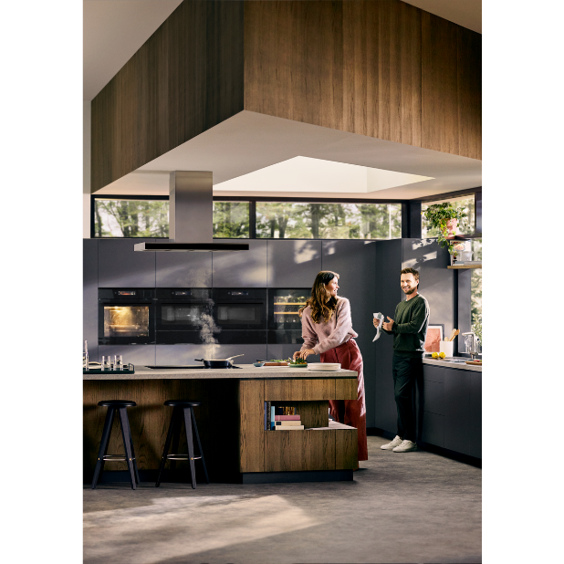
Jídla jako od babičky či kulinářské speciality? Pomocí páry si připravíte obojí
Nevěřte mýtu, že parní trouby využijí jen nadšení pekaři či profesionální šéfkuchaři. Pára vám pomůže při přípravě jakýchkoli druhů jídel – kromě klasických pečených koláčů či chleba, kterým dodá potřebnou vlhkost a vláčnost, můžete parní funkci využít nejen na pečené maso nebo ryby, ale například i na přípravu příloh jako je zelenina, rýže či knedlík. Ať už se rozhodnete experimentovat nebo zůstanete věrni receptům od babičky je na vás, parní funkce však
v každém případě příjemně zvýrazní a podtrhne chuť jídel. Navíc to zvládnou i začátečníci – stačí využít funkci Steamify®, kterou nabízí parní trouby Electrolux. Ta vám pomůže zvolit ideální úroveň páry podle typu jídla a délky přípravy pokrmu.
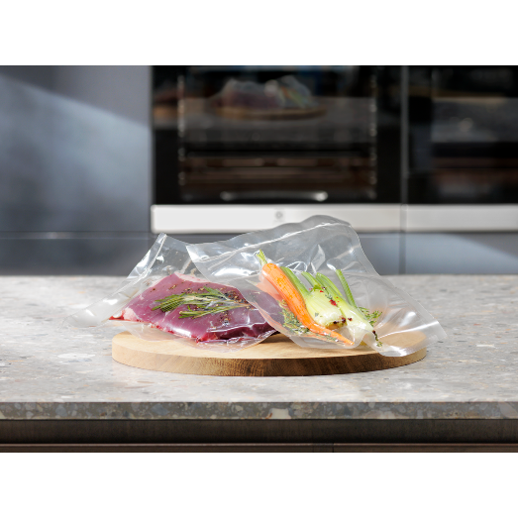
Parní trouby Electrolux však budou skvělým pomocníkem i v případě, že si chcete vychutnat něco speciálního. Electrolux trouby řady 900 SteamPro® jsou odborníky na přípravu jídla ve vakuu metodou Sous-Vide. Při této francouzské technice vaření uzavřete do vakuového sáčku všechny potřebné ingredience, které se následně díky páře skvěle propojí a pomohou zachovat šťavnatost masa. Tuto metodu používají i vyhlášení kulinářští mistři, díky parní troubě to však hravě zvládnou i začátečníci.

Křupavé nebo nadýchané?
Parní trouby Electrolux nabízí několik funkcí a úrovní páry, které vám pomohou při přípravě specifických pokrmů. K pečení domácího pečiva či křupavého masa jsou ideální parní trouby SteamCrisp®, které se postarají o to, aby byly pokrmy vláčné a propečené uvnitř, ale zároveň dokonale křupavé na povrchu. Multifunkční parní trouby SteamBoost nabízí tři úrovně páry, které jsou ideální pro přípravu kynutého těsta či chleba, ale výborné výsledky nabídnou i při pečení masa či zeleniny – díky víceúrovňovému pečení si dokonce můžete připravit několik různých jídel najednou
a rovnoměrně. O profesionální výsledky se postarají parní trouby SteamPro, které nabízejí až 4 úrovně páry, díky čemuž jsou ideální k dušení a pečení masa, moučníků
a příloh, ke kynutí těsta, zavařování, sušení i zahřívání hotových pokrmů a nahřívání talířů.
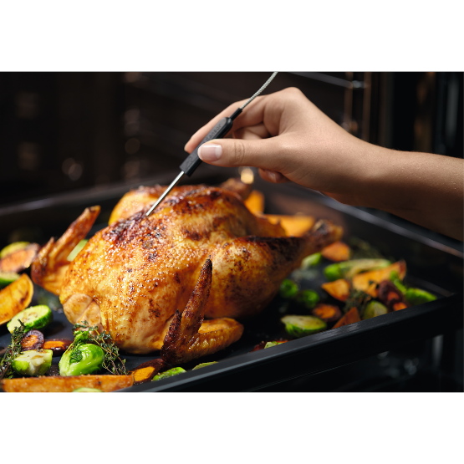
Dotáhněte vaření v páře k dokonalosti
I při přípravě jídel v páře platí, že k dokonalosti přispějí i drobné detaily. O přesné výsledky pečení se například postará teplotní sonda, která sleduje teplotu pokrmu a pomůže vám tak sledovat proces pečení. Dokonce vám oznámí, kdy bude jídlo upečené na požadovanou teplotu a následně zastaví pečení. Zabudovanou teplotní sondu nabízí různé modely multifunkčních parních trub Electrolux, pokud ale vaše trouba sondou vybavena není, teplotu můžete sledovat také externím teploměrem na maso.

Při přípravě jídel metodou Sous-Vide také nezapomínejte na kvalitní vakuovací sáčky určené speciálně pro tuto techniku, v opačném případě by mohlo dojít k roztržení sáčku či znehodnocení jídla. Sáčky na Sous-Vide od Electrolux najdete ve dvou velikostech, přičemž se mohou používat až do teploty 120 °C při metodě Sous-Vide nebo k uchovávání jídel do –40 °C.
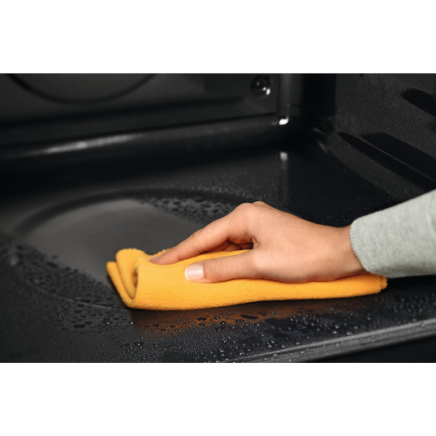
Jak na čištění parní trouby
Pára je všestranným pomocníkem, který vám pomůže nejen při vaření, ale také následném čištění vnitřku trouby. Modely parních trub
s funkcí AquaClean díky funkci „Čištění páry Plus“ odpaří vodu na dně trouby a vzniklá pára uvolní jinak odolnou mastnotu a zbytky jídel na povrchu. Troubu pak stačí jen otřít vlhkou utěrkou a je hotovo! Pokud by to nestačilo, parní trouby Electrolux vám dokonce samy připomenou, kdy je čas na jejich čištění – v případě, že je trouba znečištěná, se na displeji zobrazí připomínka, že je třeba ji vyčistit.

Více na www.electrolux.cz, Facebooku, Instagramu nebo newsroom.doblogoo.cz

Electrolux je přední světová společnost zabývající se výrobou spotřebičů, která již více než 100 let formuje život svých zákazníků k lepšímu. Přicházíme s novým pojetím toho, jak miliony lidí prožívají chuť, péči o oděvy a svůj vlastní wellbeing, a prostřednictvím našich řešení a činností vždy usilujeme o to vést lidskou společnost v cestě za udržitelností. Pod našimi značkami Electrolux, AEG a Frigidaire prodáváme každý rok přibližně 60 milionů domácích spotřebičů na více než 120 světových trzích. V roce 2021 dosáhla společnost Electrolux tržeb ve výši 126 miliard SEK a zaměstnávala 52 000 lidí po celém světě. Další informace najdete na webu www.electroluxgroup.com.

